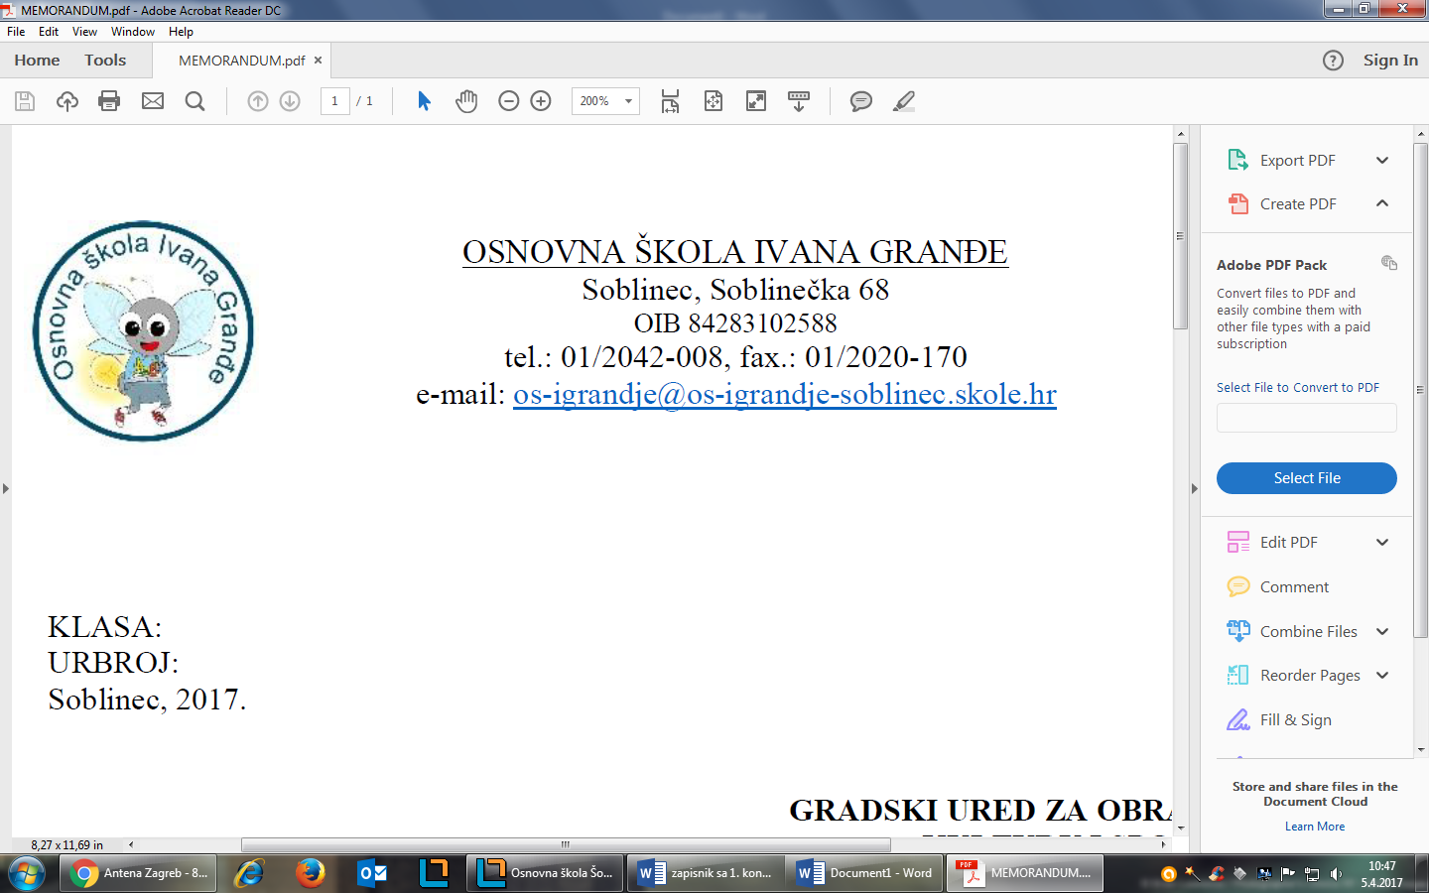
l,

ZAKLJUČCI
31. SJEDNICE ŠKOLSKOG ODBORA

održane dana 15. srpnja 2024. godine u OŠ Ivana Granđe, s početkom u 11:30 sati

Zaključak 1.
Usvaja se zapisnik s 30. sjednice Školskog odbora održane 3. lipnja 2024. godine.

Zaključak 2.
Usvaja se Financijsko izvješće za razdoblje 01.01.2024. – 30.06.2024. KLASA: 400-04/24-01/2 URBROJ: 251-228-24-1.

Zaključak 3.

Daje se suglasnost za sklapanje ugovora s CRAZY SHOW ELDORADO za korištenje vanjskog prostora u svrhu održavanja artističke predstave.

Zaključak 4.

Članovi Školskog odbora jednoglasno usvajaju Izmjene i dopune Statuta KLASA:011-03/24-01/01 URBROJ: 251-228-24-1.

Predsjednica:

Sandra Jakubek Stošić, prof.

